新桥街道中心幼儿园小五班幼儿今日动态
2026.3.12 星期四 天气：晴
一、来园篇：
今日来园人数30人，2人请假。
丁奕辰、王禹洲、万泓呈、戴金轩、白宇阳、李景行、吴璟逸、张存熙、朱子元、郭闻政、赵永辰、郭旭、刘砚宁、刘熠赫、万昱舒、高研、范诗婷、陈佳玥、孙若黎、王以沫、蒲书瑶、王清羽、钟苡橙、马欣雨、陈锦瑜、陆悠悠、周昕妤、包星允、吴璧岑能自主进教室、尝试绕好水杯带、签到，接着根据自己的兴趣选择区域游戏。
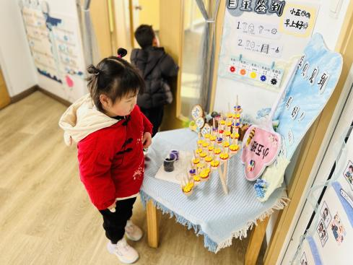 | 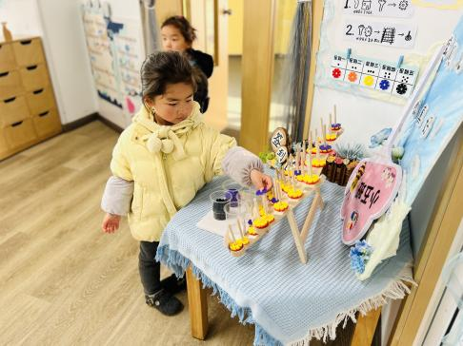 | 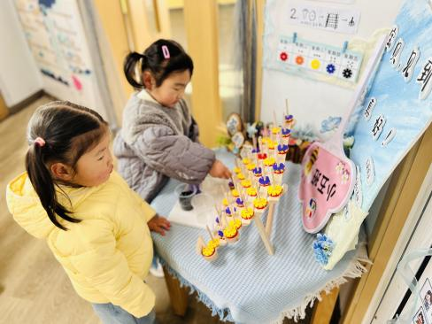
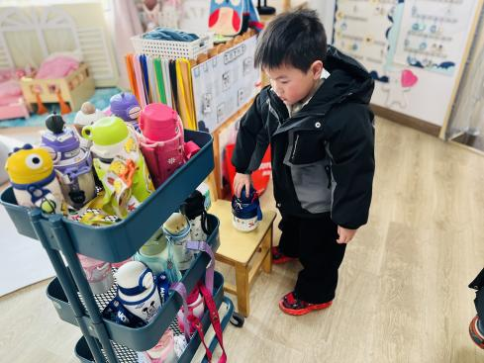 | 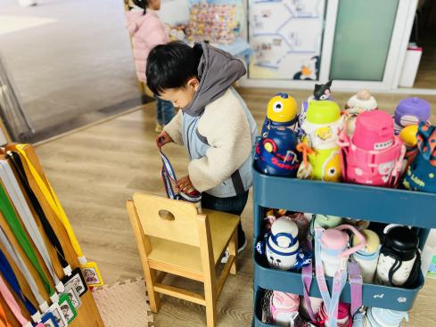 | 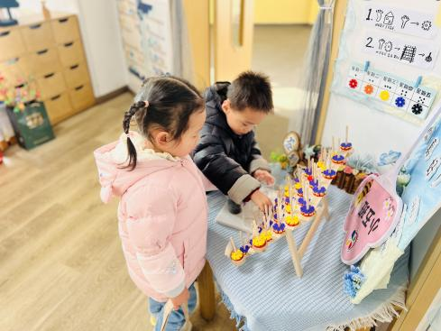
二、点心篇：
今天的早点是牛奶、鸽子蛋、多样饼干、每日坚果。宝贝们在提醒下能自主进行吃早点、漱口、擦嘴巴。
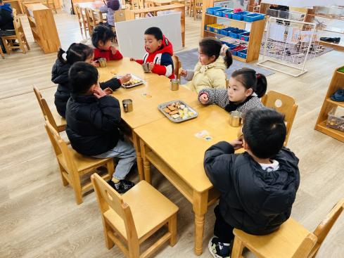 | 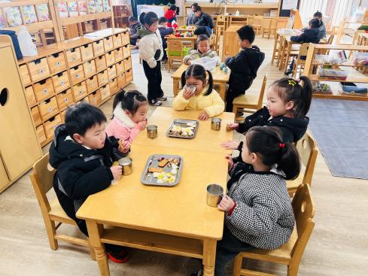 | 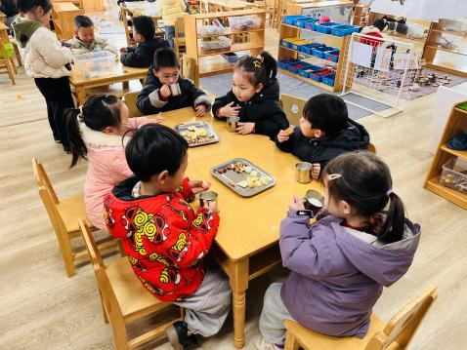
三、区域游戏篇：
今天宝贝们根据自己兴趣选择区域游戏。
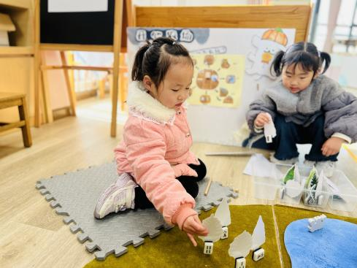 | 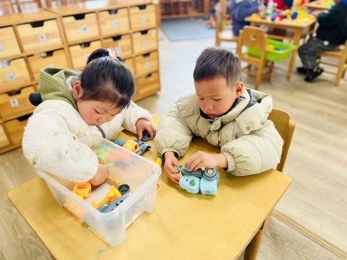 | 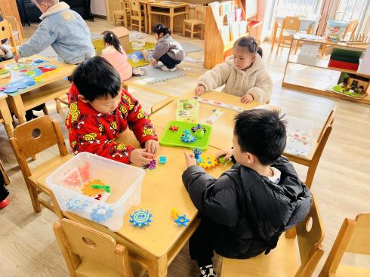
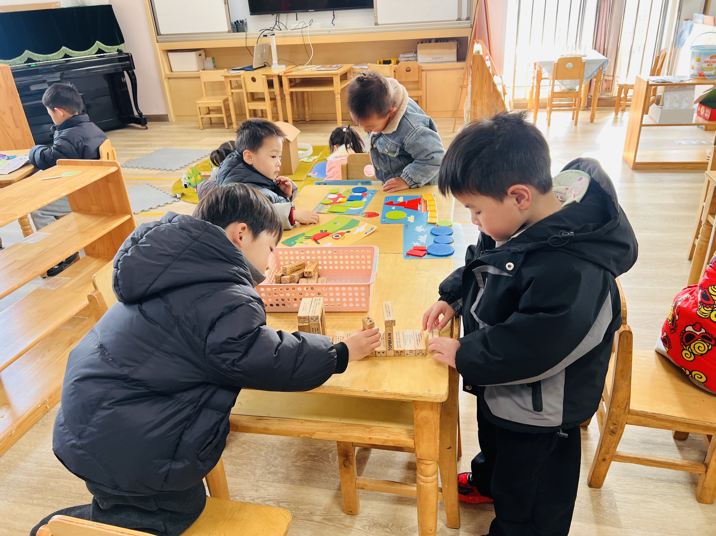 | 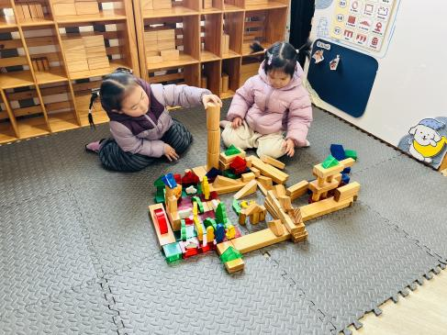 | 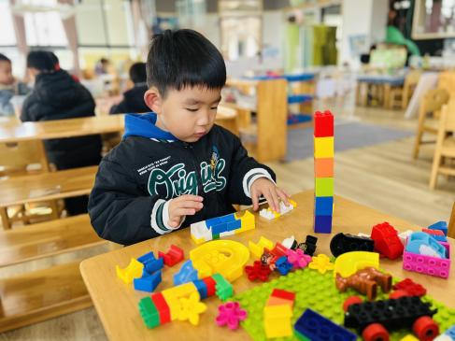
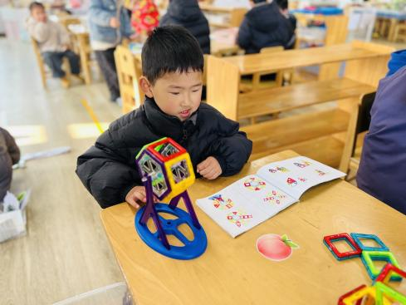 | 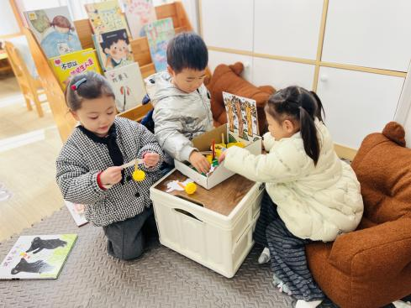 | 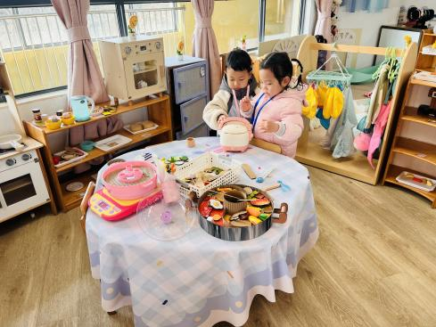
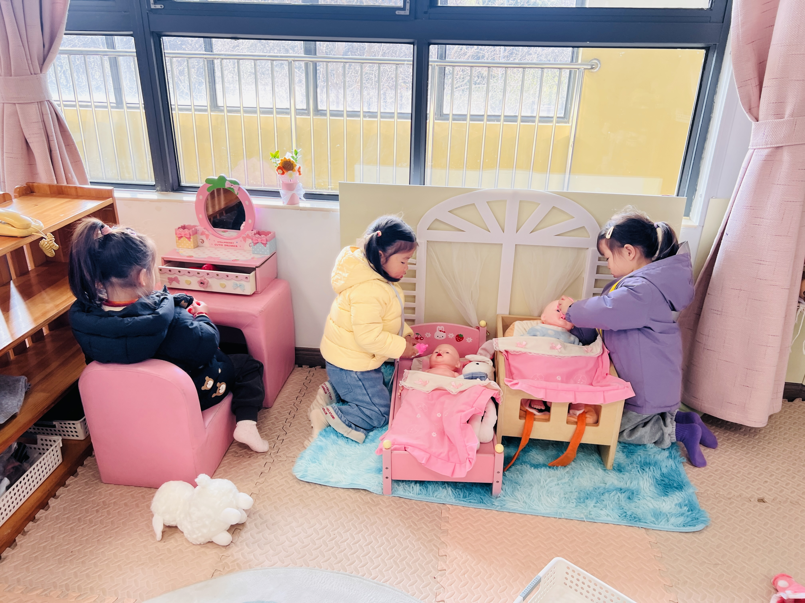 | 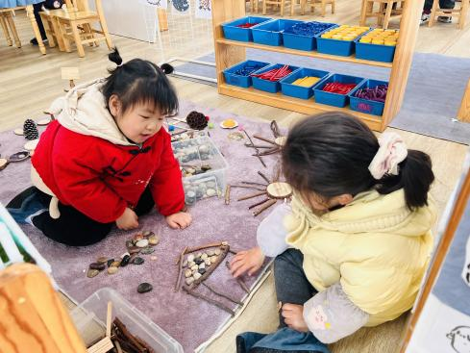 | 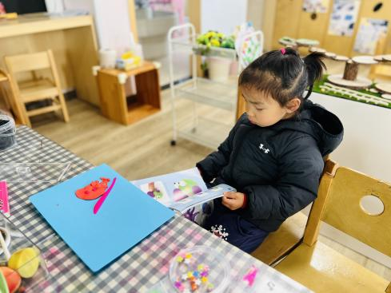

益智区：万昱舒、蒲书瑶玩《开心农场》，她们能根据自己的想法或任务卡游戏；钟苡橙、丁奕辰探索拆装小车；朱子元、吴璟逸玩《齿轮转转转》，他们能尝试不同的摆放方式，把齿轮啮合在一起，转动把手试验；郭旭、王禹洲玩《创意拼图》；杨岑玥玩《骨牌排序》；张存熙、李景行玩《积木高塔》。
建构区：范诗婷、陈佳玥在地面建构搭建《动物园》；戴金轩、郭闻政在桌面建构拼搭《乐高城市》；万泓呈、赵永辰拼搭磁力片《摩天轮》。
图书区：白宇阳、孙若黎、周昕妤一起玩故事盒子《好饿的小蛇》，他们能尝试边玩边用自己的话讲述。
娃娃家：刘熠赫、包星允在厨房烧饭；吴璧岑、陈锦瑜、陆悠悠在房间给宝宝洗澡、喂奶或打扮自己。
美工区：高研、王清羽用自然材料拼搭《房子》；马欣雨、刘砚宁用太空泥制作动物。

- 户外活动：
今天宝贝们在大型万能工匠区进行户外运动。
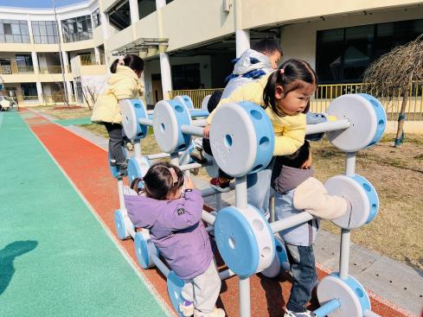 | 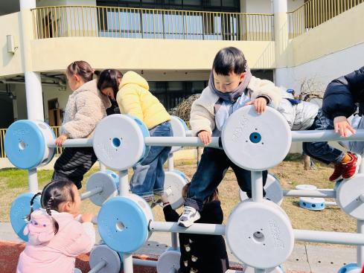 | 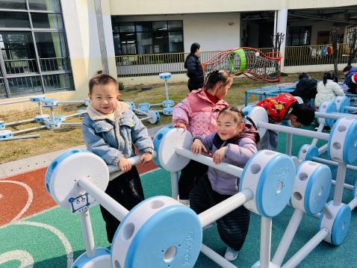
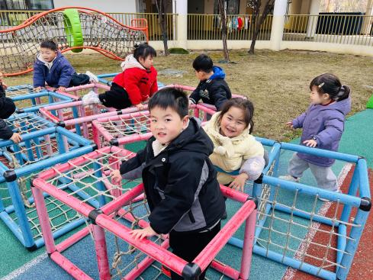 | 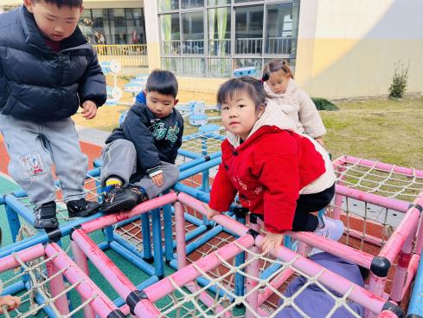 | 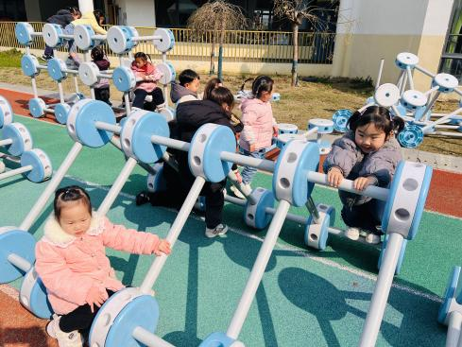

五、集体活动篇：
体育：学做新操
操是一种节奏性比较强的体育锻炼活动，做早操是小朋友每天必须要做的一项运动，做早操不仅能锻炼身体，还能促进身体的协调性发展的一项活动。小班下学期的器械操共有八节，从上肢的伸展运动开始，逐步使孩子身体的每个部位得到锻炼。
活动中，丁奕辰、王禹洲、万泓呈、戴金轩、白宇阳、李景行、吴璟逸、张存熙、朱子元、郭闻政、赵永辰、郭旭、刘砚宁、刘熠赫、万昱舒、高研、范诗婷、陈佳玥、孙若黎、王以沫、蒲书瑶、王清羽、钟苡橙、马欣雨、陈锦瑜、陆悠悠、周昕妤、包星允、吴璧岑能在观看视频及老师的分解动作的基础上，学做第1——8节操，能尝试听口令做操；在学操的过程中发展身体协调性，增强体质。

六、生活篇：
今天午餐是麦片饭、宫保虾球、菠菜炒木耳、香菜鱼丸汤。水果是火龙果、蓝莓。午点是奶香百合莲子汤。餐前，宝贝们能在老师的引导下按小组顺序小便、洗手，自主端饭菜吃饭，饭后再提醒下也能及时做好饭后三件事。
丁奕辰、王禹洲、万泓呈、戴金轩、白宇阳、吴璟逸、张存熙、郭闻政、郭旭、刘砚宁、刘熠赫、万昱舒、高研、范诗婷、陈佳玥、王以沫、王清羽、钟苡橙、陆悠悠、周昕妤、包星允、吴璧岑今天的饭、菜、汤全部吃完。
李景行、朱子元、赵永辰、孙若黎、马欣雨、陈锦瑜、蒲书瑶菜没吃完。
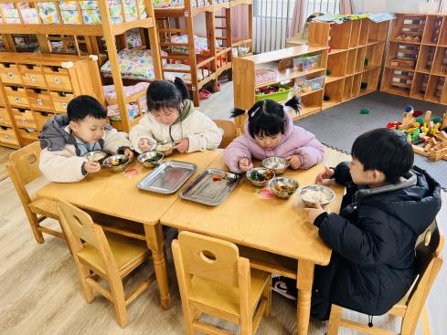 | 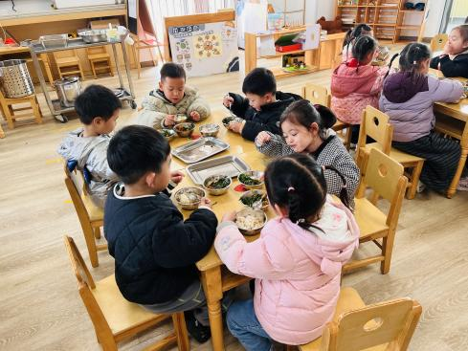 | 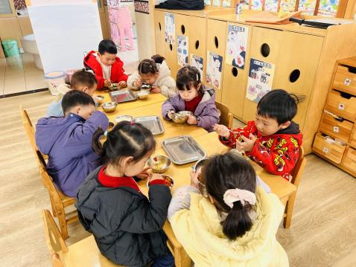
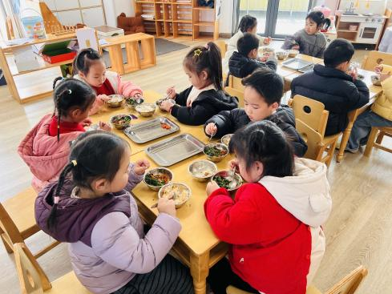 | 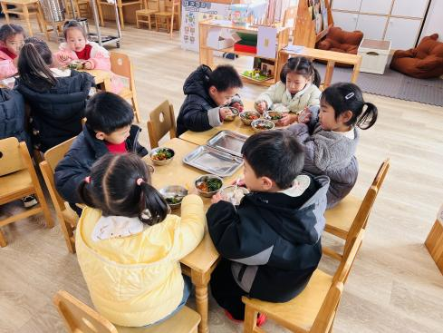

七、家园合作：
1.近期发现个别宝贝午饭等着喂饭，请家长们在家里也让宝贝自己吃饭哦！
2.请注意检查孩子的指甲，及时修剪。养成良好的个人卫生习惯。

